22.02.2024 по адресу: Муравская д.38 корп.2 (помещение ГБУ «Жилищник района Митино») была проведена профилактическая беседа с сотрудниками РЭУ по вопросу исключения межконфессиональных, межэтнических конфликтов, а также о культуре поведения в городе Москве.
Количество участников: 18 человек.

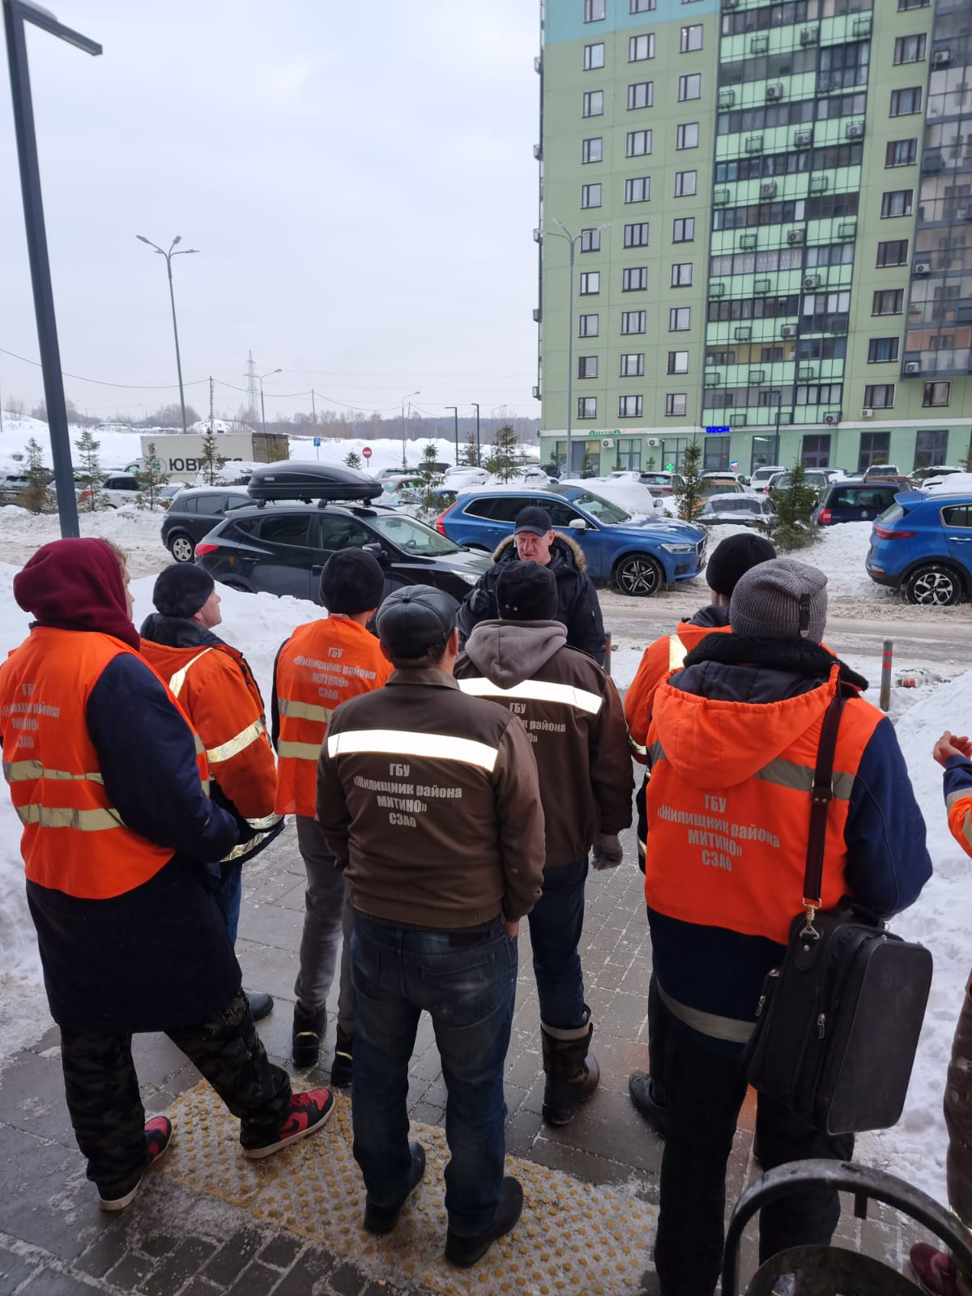 | 